广东工业大学试卷参考答案及评分标准 ( B )

课程名称: 模拟电子技术
考试时间：2020 年 4 月 20 日 (第 8 周 星期 一 )

二、计算题（第一小题8分，第二小题8分，第三小题4分，共20分）
（1）电路的直流通路为：
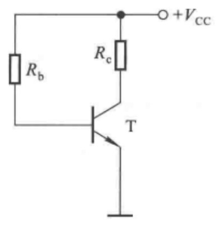
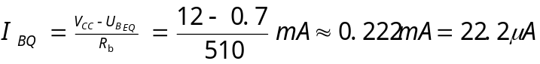
（2）电路的交流等效电路为：
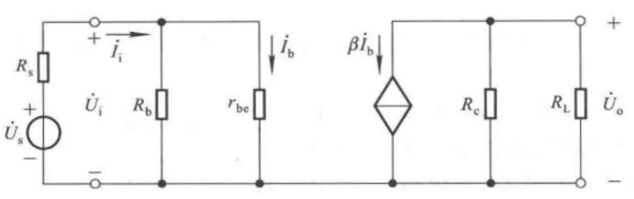
说明Q点在晶体管的放大区。
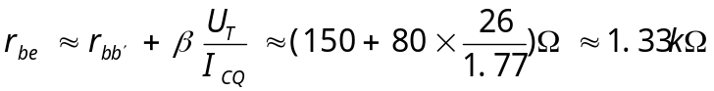
从交流等效电路可知，
，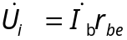，根据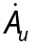的定义可以得出

根据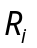的定义可以得出
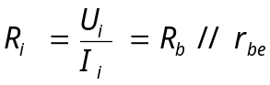。通常情况下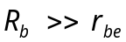，所以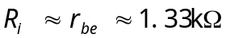
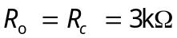
（3）根据的定义可以得出
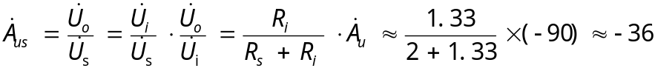

三、计算题（第一小题6分，第二小题6分，第三小题8分，共20分）
（1）比例系数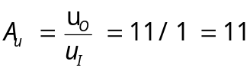。
（2）根据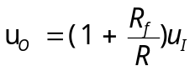得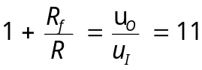，将代入，可得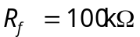。
（3）当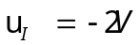时，假设集成运放工作在线性区，则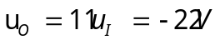，超出其能够输出的最大幅值（-14V），假设不成立，说明集成运放工作在非线性区，因而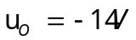。

四、计算题（第一小题8分，第二小题12分，共20分）
（1）
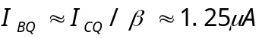

（2）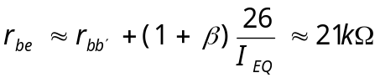
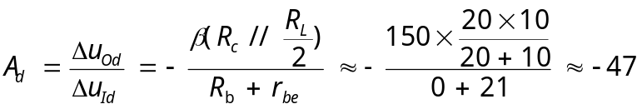
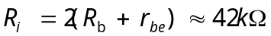，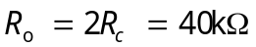
五、计算题（第一小题8分，第二小题12分，共20分）
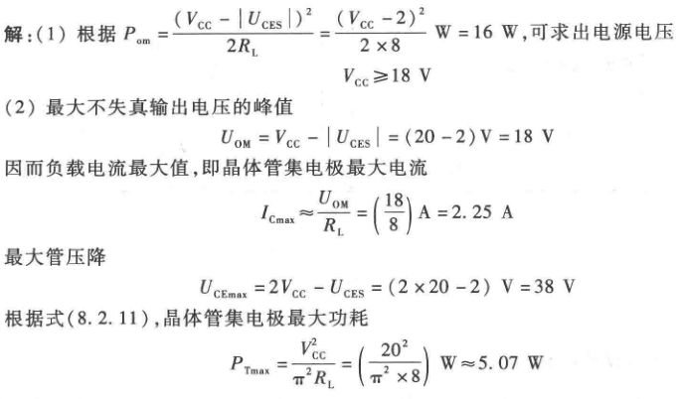

六、计算题（第一小题8分，第二小题12分，共20分）
